**2014**

ООО «МЕДИАСТРАЙК»

11.04.2014

***ОАО "Нижегородская сбытовая компания"***



«Эффективность способов передачи показаний с индивидуальных приборов учета электроэнергии абонентов Энергосбыта»

*Сопоставительный анализ*

Оглавление

[Цели и задачи сопоставительного анализа 2](#_Toc386479891)

[Способы передачи показаний Энергосбыта 4](#_Toc386479892)

[Способы передачи показаний с ИПУ других ресурсных компаний 5](#_Toc386479893)

[Статистика передачи показаний ИПУ абонентами Энергосбыта 8](#_Toc386479894)

Информирование населения………………………………………………………..12

[Выводы 1](#_Toc386479895)5

Цели и задачи сопоставительного анализа

Основной целью данного сопоставительного анализа является изучение отдельного аспекта (передача показаний с индивидуальных приборов учета электроэнергии) в рамках ежегодного исследования качества обслуживания ОАО "Нижегородской сбытовой компанией" своих абонентов.

Исследование проведено ООО «МЕДИАСТРАЙК».

# **Способы передачи показаний Энергосбыта**

На настоящий момент ОАО "Нижегородская сбытовая компания" предлагает следующие способы передачи показаний с ИПУ электроэнергии для своих абонентов:

* круглосуточно через Интернет-сайт ОАО «Нижегородская сбытовая компания» <http://www.nsk.elektra.ru/populace/display/> через сервисы «Передать показания счетчика» или «Личный кабинет»;
* круглосуточно через колл-центр Энергосбыта по бесплатным телефонам: 8 (831) 233-09-70, 8-800-775-09-70 (звонок бесплатный): по будням с 09.00 до 19.00 – оператору колл-центра, с 19.00 до 09.00 – в тональном режиме в соответствии с инструкцией автоответчика; в субботу – с 09.00 до 15.00 – оператору, с 15.00 субботы до 09.00 понедельника – в тональном режиме;
* круглосуточно по электронной почте [svet@nsk.elektra.ru](mailto:svet@nsk.elektra.ru);
* круглосуточно с помощью SMS-сервиса на номер 7049 (для абонентов «Билайн», «НСС», «Мегафон» и «ТЕЛЕ2») или +79037676049 (для абонентов других мобильных операторов);
* круглосуточно через специальный ящик-бокс, находящийся на внешней стороне районного абонпункта Энергосбыта или дополнительные стационарные ящики-боксы в местах наибольшего потока населения в областном центре и крупных районных. Также используются и переносные контейнеры для приема показаний в ряде населенных пунктов Нижегородской области.
* В часы работы абонентского пункта показания можно передать специалисту Энергосбыта;
* Районные абонпункты принимают показания по телефону данного абонентского пункта в часы его работы.

# **Способы передачи показаний с ИПУ других ресурсных компаний**

**ОАО «ВОЛГАЭНЕРГОСБЫТ»**

<http://www.volgaenergo.ru/naseleniju/spravochnaja_informacija/peredacha-pokazaniy-priborov-ucheta-energoresursov/>

* через раздел «Передать показания счетчика» на главной странице сайта www.volgaenergo.ru (круглосуточно)
* по электронной почте на адрес pokazanie@volgaenergo.ru;
* через SMS-сообщения на номер 8-951-903-60-05 (круглосуточно);
* через операторов cаll-центра по телефону 415-16-06 (круглосуточно);
* заполнить бланк в офисе по адресу пр. Октября, д.15, где установлен почтовый ящик для приема показаний   
   (с 23-го по 26-е число каждого месяца в часы приема граждан).

**ОАО "ЭНЕРГОСБЫТ РОСТОВЭНЕРГО"**

<http://energovopros.ru/novosti/svet/34348/>

* Заполнить квитанцию и оплатить ее до 10 числа следующего месяца.
* Позвонить по бесплатным телефонам горячей линии: 8-800-200-25-10, 8-800-775-20-45.
* Через личный кабинет на сайте «Энергосбыт Ростовэнерго»

**ОАО «ОМСКЭНЕРГО»**

<http://www.omskenergo.ru/press/reliz/reliz_170413.htm>

* Заполнить квитанцию и оплатить ее до 29 числа текущего месяца.
* Позвонить по бесплатному федеральному номеру 8-800-381-2525 или по телефону горячей линии 355-555.
* Отправить SMS-сообщение  на номер 8-963-783-45-36. Сообщение должно содержать только цифры: номер лицевого счета, пробел, показания прибора учета. Стоимость SMS оплачивается по тарифу оператора связи.
* Разместить на сайте компании [www.omskenergo.ru](http://www.omskenergo.ru/) в разделе «Личный кабинет».

**ООО «НИЖЕГОРОДЭНЕРГОГАЗРАСЧЕТ»**

<http://www.gas-nn.ru/quest.php>

* устно ([по телефону](http://www.gas-nn.ru/about.php));
* письменно (на Абонентском пункте), либо направив заявление с указанием показаний счетчика по почте;
* в специальной графе платежного документа - указывается показание счетчика на момент платежа. Данная квитанция должна быть оплачена абонентом до 20 числа месяца, следующего за истекшим месяцем, за который производится оплата.
* посредством SMS-сообщений (для этого Вам необходимо обратиться на Абонентский пункт с заявлением или направить заявление с указанием номера мобильного телефона по почте);
* при оплате квитанций через банкоматы Сбербанка;
* на сайте www.gas-nn.ru.

Социологическое исследование методом поквартирного опроса

В ноябре-декабре 2013 года в рамках изучения качества обслуживания населения абонентскими пунктами ОАО "Нижегородская сбытовая компания" было проведено социологическое исследование методом поквартирного обхода, форма: интервьюирование. Тема "Оценка качества обслуживания потребителей"

В опросе приняло участие 8675 респондентов.

Основной целью опроса стало изучение отношения нижегородцев к работе абонентских пунктов ОАО "Нижегородская сбытовая компания", а также к работе Энергосбыта по обслуживанию населения в целом.

Одним из ключевых вопросов социологического исследования стало изучение мнения нижегородцев по теме «способы передачи показаний индивидуальных приборов учета электроэнергии».

# **Статистика передачи показаний ИПУ абонентами Энергосбыта**

По данным на декабрь 2012 года 547 тысяч абонентов (из 700 тысяч абонентов, переведенных ранее на выставление счетов) передали показаний ИПУ, что составляет 78% от общего числа абонентов.

По данным за январь 2013 года 556 тысяч 295 абонентов передали показаний ИПУ, что составляет 79% от общего числа абонентов.

По данным за февраль 2013 года 630 тысяч 492 абонентов передали показаний ИПУ, что составляет 90% от общего числа абонентов.

По данным за февраль 2013 года способы передачи показаний с ИПУ абонентами ОАО "Нижегородская сбытовая компания" в среднем распределились следующим образом:

* через колл-центр – 29%
* через абонентские пункты (в т.ч. через ящики-боксы) – 42%
* через сайт – 21%
* через SMS – 3%
* через электронную почту – 5%

По сравнительным данным с декабря 2012 года по апрель 2014 года динамика передачи показаний дистанционными методами выглядит следующим образом (без учета ящика-бокса и передачи показаний непосредственно специалисту на абонентском пункте):



Как видно из таблицы, наибольшей популярностью у абонентов среди дистанционных методов передачи данных пользуется интернет-сайт Нижегородской сбытовой компании (более 87 процентов), где помимо автоматического сервиса «Передать показания» с июня 2013 года функционирует сервис «Личный кабинет», через который также можно передавать сведения о показаниях электросчетчика.

Почти в 2,5 раза увеличилась доля использования SMS-сервиса для передачи данных, в 6 раз чаще потребители стали передавать показания по телефону в автоматическом режиме.

Однако доля этих сервисов в общем объеме переданных показаний дистанционным методом невелика. Снижение доли звонков операторам колл-центра можно объяснить тем, что часть абонентов выбрало для себя менее затратные по времени (ожидание соединения с оператором) способы дистанционной связи с компанией для передачи показаний ИПУ: сайт, SMS, тональный режим телефона.

По электронной почте динамика передачи данных осталась практически на уровне 2012 года. Можно предположить, что потребители, выбравшие данный способ передачи данных, пользуются им до сих пор, не переходя на новые способы.

В целом стоит отметить, что общее количество поступивших в Нижегородскую сбытовую компанию показаний увеличилось. Это связано с завершением перевода жителей на систему выставления счетов. Если до декабря 2013 года в Энергосбыт могли поступить данные от порядка 700 тысяч абонентов, то с января 2014 – от 1млн. 300 тыс. потребителей электроэнергии.

Географически способы передачи показаний у абонентов ОАО "Нижегородская сбытовая компания" разнятся. В областном центре и крупных районных центрах Нижегородской области абоненты предпочитают передавать показания через сайт, колл-центр и с помощью электронной почты.

В отдаленных населенных пунктах, где интернет отсутствует или слабо развит, абоненты предпочитают передавать показания через абонентские пункты (ящики-боксы).

Эти данные подтверждаются анкетированием населения в ноябре-декабре 2013 года по вопросу качества обслуживания в абонентских пунктах ОАО "Нижегородская сбытовая компания" и по теме передачи показания с ИПУ.

**Каким способом вам удобно передавать показания электросчетчика в Энергосбыт?**

При исследовании способов передачи показаний с электросчетчика ответы распределились следующим образом:

27% абонентов передают показания через сайт,

26% предпочитают делать это с помощью колл-центра,

24% абонентов передают показания в абонентском пункте или через ящики-боксы (уменьшение показателя в сравнении с февралем 2013 года на 18%),

Оставшиеся 23% пользуются электронной почтой, SMS и иными видами передачи показаний.

# **Информирование населения**

С момента выхода законодательства о передаче показаний с ИПУ абонентов энергосбытовых компаний ОАО "Нижегородская сбытовая компания" ведет активную работу по информированию населения о способах передачи показаний.

Ежемесячно в городских и областных газетах размещаются статьи и модули с информацией о способах передачи показаний и инструкциями, как передать показания через сайт, электронную почту, личный кабинет.

На популярных сайтах Нижнего Новгорода в течение последних двух лет ежемесячно размещаются баннеры, которые ведут по ссылке на соответствующую статью на сайте ОАО "Нижегородская сбытовая компания".

В газете «Жилищный вопрос», посвященной проблемам ЖКХ в Нижегородской области, информация о способах передачи показаний публиковалась каждую неделю в течение всего 2013 года.

В начале 2014 года по частным домам Нижегородской области распространялись листовки с информацией о передаче показаний.

# listovka_a4-01

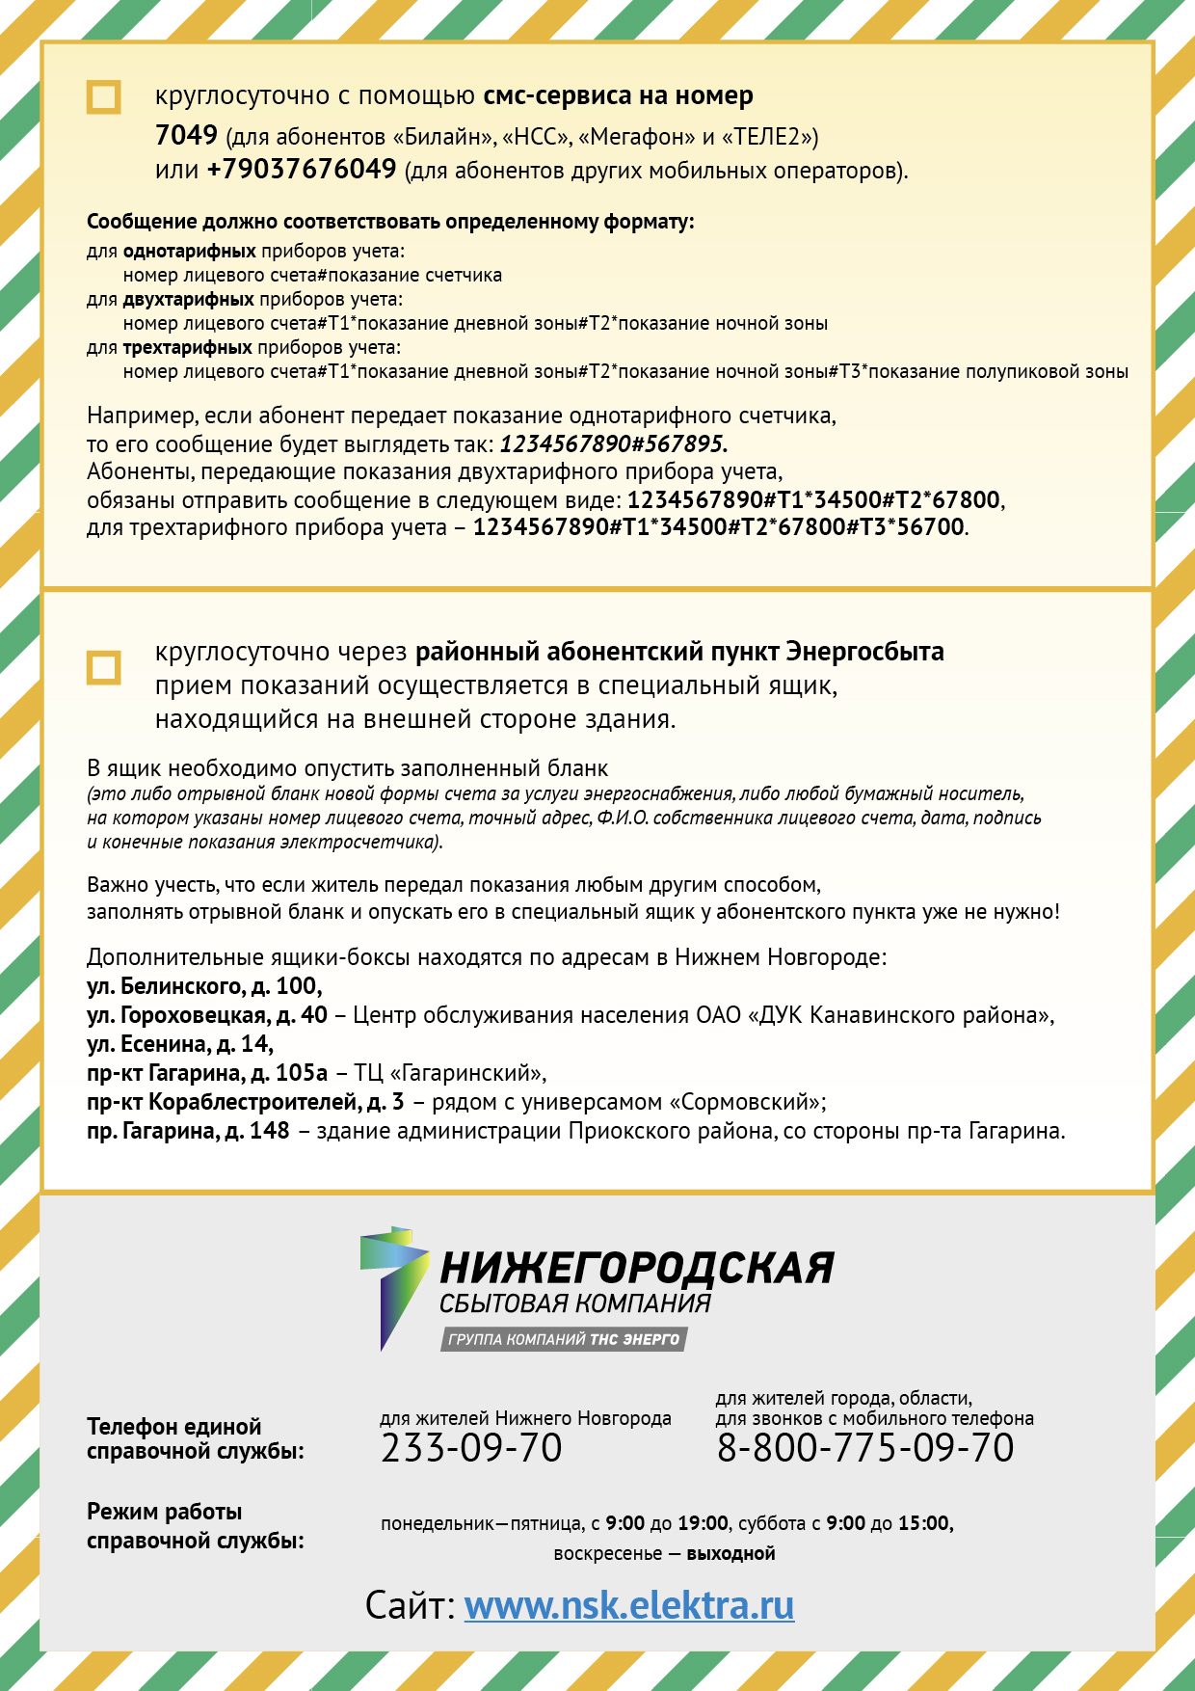

# **Выводы**

На сегодняшний день ОАО "Нижегородская сбытовая компания" предлагает почти максимально возможное количество вариантов передачи показаний с ИПУ для своих абонентов.

В городах Российской Федерации, сопоставимых с Нижним Новгородом по размеру и количеству населения, гарантирующие поставщики электроэнергии, а также другие ресурсоснабжающие организации предлагают своим абонентам аналогичный или сокращенный список вариантов передачи показаний.

В некоторых регионах энергосбытовые компании предлагают передавать показания через терминалы «Oplata.ru» при оплате электроэнергии. В подобной услуге в Нижнем Новгороде в настоящее время нет необходимости. Терминалы «Oplata.ru» находятся только в областном центре и в крупных районных центрах, в которых люди предпочитают (согласно социологическому опросу) передавать показания через интернет и колл-центр.

В мелких районных населенных пунктах Нижегородской области абоненты предпочитают передавать показания через колл-центр и через специальные ящики на абонентских пунктах. Это, в первую очередь, объясняется консерватизмом населения маленьких населенных пунктов, а также отсутствием или плохим качеством интернета.

В Нижегородской области сбором показаний с индивидуальных приборов учета за пределами областного центра занимаются только две ресурсные компании – ОАО "Нижегородская сбытовая компания" (электроэнергия) и ООО «НИЖЕГОРОДЭНЕРГОГАЗРАСЧЕТ» (газ). Остальные ресурсные компании или не работают за пределами областного центра, или получают показания ИПУ через посредников (управляющие компании, ТСЖ и пр.). При этом газовая компания предлагает своим абонентам весьма ограниченный список вариантов передачи показаний, большинство из которых доступны только жителям крупных населенных пунктов.

В настоящее время завершен переход абонентов ОАО "Нижегородская сбытовая компания" с абонентских книжек на формируемые счета. Этот переход означает, что количество абонентов, которым необходимо ежемесячно передавать показания со своих приборов учета электроэнергии, увеличилось по сравнению с аналогичным периодом два года назад в два раза и составляет на сегодняшний день 1.300.000 абонентов (лицевых счетов).

Очевидно, что в связи с недавним завершением такого перехода в течение некоторого времени будут существовать сложности при передаче показаний у некоторых абонентов ОАО "Нижегородская сбытовая компания". Это, в первую очередь, связано с привыканием к новому порядку расчетов и передачи показаний. Ожидается, что наиболее длительным такой «переходный период» окажется у жителей удаленных населенных пунктов.

Жители удаленных деревень ограничены в своих возможностях по передаче показаний с ИПУ электроэнергии в силу отсутствия интернета, близлежащего абонентского пункта, а в некоторых случаях и отсутствия сотовой связи. Однако законодательством РФ предусмотрен вариант нерегулярной передачи показаний ИПУ электроэнергии – раз в полгода. В течение этого периода Энергосбыт начисляет абоненту среднемесячные показания по результатам последних переданных абонентом или зафиксированных контролером данных.